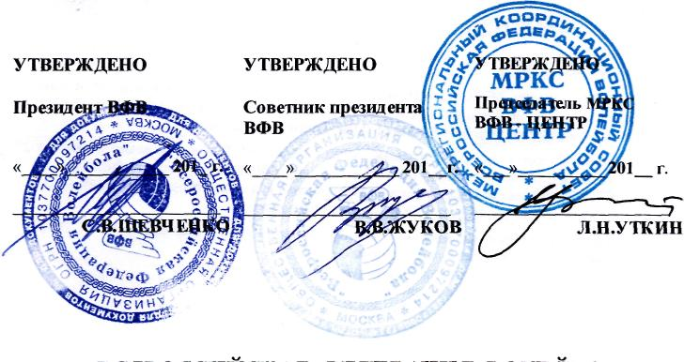

ВСЕРОССИЙСКАЯ ФЕДЕРАЦИЯ ВОЛЕЙБОЛА

МЕЖРЕГИОНАЛЬНЫЙ КООРДИНАЦИОННЫЙ СОВЕТ
ВФВ-ЦЕНТР

П О Л О Ж Е Н И Е

о проведении Чемпионата ЦФО 2018 г.
среди мужских и женских команд,
Первенства ЦФО 2018 г. среди студентов,
Первенства ЦФО 2018 г. среди команд юношей и девушек
2000-2001, 2002-2003 и 2004-2005 г.р.
по ПЛЯЖНОМУ ВОЛЕЙБОЛУ

МРКС ВФВ-ЦЕНТР, г. Тула
2018 г.
1. ЦЕЛИ И ЗАДАЧИ.

1.1. Соревнования проводятся с целью развития и популяризации пляжного волейбола на территории Центрального Федерального округа России.

1.2. Чемпионат и Первенство ЦФО по пляжному волейболу должно способствовать решению конкретных задач:
– привлечение молодёжи к занятиям пляжным волейболом.
– повышения индивидуального мастерства волейболистов;
– выявление сильнейших мужских и женских команд по пляжному волейболу ЦФО;
– выявление сильнейших мужских и женских студенческих команд по пляжному волейболу ЦФО для участия в Финале Первенства России 2018 г. среди студентов;
– выявление сильнейших команд юношей и девушек 2000-2001, 2002-2003 и 2004-2005 г.г. рожд. по пляжному волейболу Центрального Федерального округа для участия в Финале Первенств России 2018 г.;
– повышение зрительского интереса к игре.

2. РУКОВОДСТВО ПРОВЕДЕНИЕМ СОРЕВНОВАНИЙ.

2.1. Общее руководство проведением соревнований возлагается на ФСОО МРКС ВФВ-ЦЕНТР и Федерации волейбола Тульской, Брянской, Смоленской и Орловской областей

2.2. Непосредственное проведение соревнований осуществляет главная судейская коллегия, утвержденная Советом ФСОО МРКС ВФВ-ЦЕНТР.

2.3. Все игры Чемпионата и Первенств ЦФО проводятся на площадках, при условии наличия акта технического обследования готовности данного спортивного сооружения, соответствующего требованиям «Положения о мерах по обеспечению общественного порядка и безопасности, а также эвакуации и оповещения участников и зрителей при проведении массовых мероприятий».

2.4. Акт приема спортсооружений представляется главному судье перед началом соревнований.

3. СРОКИ И МЕСТО ПРОВЕДЕНИЯ СОРЕВНОВАНИЙ.

3.1. ЧЕМПИОНАТ ЦФО СРЕДИ МУЖСКИХ И ЖЕНСКИХ КОМАНД по пляжному волейболу проводится в 4 этапа:
I этап – 01-03 июня 2018 г. в г.Десногорске Смоленская обл. (01 июня – день приезда, мандатная комиссия и жеребьёвка участников в 16.00; игровые дни – 01 июня 2018 г. (квалификация – игры с 17.00), 02-03 июня 2018 г. (основная сетка). Квалификация проводится при участии более 24 пар по рейтингу ЦФО 2017 г..

II этап – 15-17 июня 2018 г. в г. Брянске (15 июня 2018 г. – день приезда, мандатная комиссия и жеребьёвка участников в 16.00, игровые дни – 15 июня 2018 г. (квалификация – игры с 17.00), 16-17 июня 2018 г. (основная сетка). Квалификация проводится при участии более 24 пар по рейтингу ЦФО после I этапа.
III этап – 29 июня - 01 июля 2018 г. в г. Донском Тульская обл. (29 июня 2018 г. – день приезда, мандатная комиссия и жеребьёвка участников в 16.00; игровые дни – 29 июня 2018 г. (квалификация – игры с 17.00), 30 июня – 01 июля 2018 г. – основная сетка). Квалификация проводится при участии более 24 пар по рейтингу ЦФО после I и II этапов).

IV этап – 06-08 июля 2018 г. в г.Брянске (06 июля 2018 – день приезда, мандатная комиссия и жеребьёвка участников в 16.00, игровые дни – 06 июля 2018 г. (квалификация – игры с 17.00), 07-08 июля 2018 г. – основная сетка).
Квалификация проводится при участии более 24 пар по рейтингу ЦФО после I, II и III этапов).
Сроки и место проведения этапов Чемпионата ЦФО 2018 г. могут быть скорректированы Советом ФСОО МРКС ВФВ-ЦЕНТР.

3.2. ПЕРВЕНСТВО ЦФО 2018 г. СРЕДИ СТУДЕНЧЕСКИХ КОМАНД (мужчины и женщины) по пляжному волейболу проводится в I этап – 26-27 мая 2018 г. в г.Орле (26 мая 2018 г. – день приезда, мандатная комиссия и жеребьёвка участников в 12.00, игровые дни – 26-27 мая 2018 г.
На этом этапе проводится отбор 2-х мужских и 2-х женских студенческих пар для участия в Финале Первенства России 2018 г. среди студентов.

3.3. ПЕРВЕНСТВО ЦФО СРЕДИ КОМАНД ЮНОШЕЙ И ДЕВУШЕК 2004-2005 г.р. по пляжному волейболу проводится в I этап – 31 мая – 02 июня 2018 г. в г.Десногорске Смоленской области (31 мая – день приезда, мандатная комиссия и жеребьёвка участников с 13.00 до 15,00, игровые дни – 31 мая 2018 г. – с 16.00;
01-02 июня 2018 г. (по расписанию игр).
Квалификация проводится при участии более 24 пар по рейтингу ЦФО 2017 г.

3.4. ПЕРВЕНСТВО ЦФО СРЕДИ КОМАНД ЮНОШЕЙ И ДЕВУШЕК 2002-2003 г.р. по пляжному волейболу проводится в I этап – 14-16 июня 2018 г. в г.Брянске
(14 июня 2018 г. – день приезда, мандатная комиссия и жеребьёвка участников с 13.00 до 15,00, игровые дни – 14 июня 2018 г. – с 16.00; 15-16 июня 2018 г. по расписанию игр).
Квалификация проводится при участии более 24 пар по рейтингу ЦФО 2017 г.

3.5. ПЕРВЕНСТВО ЦФО СРЕДИ КОМАНД ЮНОШЕЙ И ДЕВУШЕК 2000-2001 г.р. по пляжному волейболу проводится в I этап – 28-30 июня 2018 г. в г.Донском Тульской обл. (28 июня 2018 г. – день приезда, мандатная комиссия и жеребьёвка участников с 13.00 до 15,00, игровые дни – 28 июня 2018 г. – с 16.00; 29-30 июня 2018 г. по расписанию игр).
Квалификация проводится при участии более 24 пар по рейтингу ЦФО 2017 г.

4. УЧАСТНИКИ СОРЕВНОВАНИЙ.
4.1. В соревнованиях принимают участие команды региональных федераций Центра России, имеющие прописку или временную регистрацию данного региона, подтвердивших своё участие в МРКС и по месту проведения не позднее 7 дней до начала соревнований (для бронирования проживания), подавших заявки по прилагаемой форме на мандатную комиссию и оплативших вступительный взнос на участие.

4.2. Вступительный взнос на участие на этапах:
– 2000 (две тысячи) рублей – взрослые и студенческие команды;
– 1500 (одна тысяча пятьсот) рублей – юношеские команды;

4.3. В Первенстве ЦФО среди команд юношей и девушек 2000-2001 г.р., 2002-2003 г.р и 2004-2005 г.р. по пляжному волейболу согласно Регламента ВФВ допускается до 3-х команд юношей и 3-х команд девушек от региона. Разрешено участие в Первенстве ЦФО 2018 г. в возрастной категории спортсменов моложе (по отдельному медицинскому допуску), однако команды с игроками моложе возраста проведения не получают права участия от ЦФО в Финале Первенства России 2018 г. по данному возрасту.

4.4. Команды допускаются к соревнованиям в единой форме в соответствии с правилами пляжного волейбола ВФВ.

4.5. Игры проводятся мячами «Mikasa VLS 300».

4.6. В главную судейскую коллегию предоставляется:
– Именная заявка по форме;
– Паспорта игроков;
– Страховой полис.
Мандатная комиссия и техническое совещание проводятся накануне начала соревнований (см. Положение).

5. РЕГЛАМЕНТ СОРЕВНОВАНИЙ, ОПРЕДЕЛЕНИЕ ПОБЕДИТЕЛЕЙ.

5.1. Чемпионат ЦФО 2018 г. среди мужских и женских команд состоит из 4-х этапов (в г.Десногорске Смоленская обл. – 1 этап, г.Брянске – 2 этап, в г.Донском Тульская обл. – 3 этап, в г.Брянске. – 4 этап). Место пары определяется по сумме рейтинга, набранного игроками пары по сумме 3-х из 4-х этапов:
1) в зачёт берётся результат 4 этапа и 2 лучших результата из первых трёх этапов;
2) в случае неучастия в 4-м этапе в зачёт берутся 2 лучших результата из первых трёх этапов;
3) в случае изменения состава пары в зачёт берётся результат пары на 4-м этапе и 2 лучших результата из первых 3-х этапов выступлений игроков пары (отдельно).

Основная сетка определяется по рейтингу игроков пары (на I этапе – по Чемпионату ЦФО 2017 г., на II этапе – по I этапу, на III этапе – по сумме I и II этапов. на III этапе – по сумме I, II и III этапов.

Рейтинг пар в Чемпионате ЦФО среди мужчин и женщин по пляжному волейболу устанавливаются в зависимости от занятого места:
на I, II и III этапах соревнований:
1 место - 400 очков; 2 место - 360 очков ; 3 место - 320 очков;
4 место - 280 очков; 5-6 место - 240 очков; 7-8 место - 200 очков;
9-12 место - 160 очков; 13-16 место - 140 очков, 17-24 место - 100 очков,
25-28 место - 60 очков, 29-32 место - 20 очков.
На IV этапе очки получаются командами:
1 место - 500 очков; 2 место - 450 очков ; 3 место - 400 очков;
4 место - 350 очков; 5-6 место - 300 очков; 7-8 место - 250 очков;
9-12 место - 200 очков; 13-16 место - 150 очков, 17-24 место - 110 очков,
25-28 место - 70 очков, 29-32 место - 30 очков.

При равенстве очков у команд, преимущество получает команда, набравшая больше очков на IV этапе.
Индивидуальный рейтинг игрока равен половине очков, полученных командой.

5.2. Первенство ЦФО 2018 г. среди команд юношей и девушек 2004-2005 г.рожд. состоит из 1 этапа (в г.Десногорске Смоленская обл. 31 мая – 02 июня 2018 г.).
Основная сетка на 16 команд у юношей и девушек. (Возможно по решению главной судейской коллегии изменение сетки на 24 команды).
На этом этапе проводится отбор 4 команд юношей и 4 команд девушек для участия в Финале Первенства России 2018 г. от ЦФО.

5.3. Первенство ЦФО 2018 г. среди команд юношей и девушек 2002-2003 г.рожд. состоит из 1 этапа (в г.Брянске – 14-16 июня 2018 г.).
Основная сетка на 16 команд у юношей и девушек. (Возможно по решению главной судейской коллегии изменение сетки на 24 команды).
На этом этапе проводится отбор 4 команд юношей и 4 команд девушек для участия в Финале Первенства России 2018 г. от ЦФО.

5.4. Первенство ЦФО 2018 г. среди команд юношей и девушек 2000-2001 г.рожд. состоит из 1 этапа (в г.Донском Тульская обл. – 28-30 июня 2017 г.).
Основная сетка на 16 команд у юношей и девушек. (Возможно по решению главной судейской коллегии изменение сетки на 24 команды).
На этом этапе проводится отбор 4 команд юношей и 4 команд девушек для участия в Финале Первенства России 2018 г. от ЦФО.

5.5. Первенство ЦФО 2018 г. среди студентов состоит из 1 этапа (в г.Орле – 26-27 мая 2018 г.)
Основная сетка на 16 команд у юношей и девушек. (Возможно по решению главной судейской коллегии изменение сетки на 24 команды).
На этом этапе проводится отбор 2 мужских пар и 2 женских пар для участия в Финале Первенства России 2017 г. от ЦФО.

5.6. Соревнования проводятся не менее, чем на 4-х площадках по системе до 2-х поражений. В случае участия менее 6 команд игры проводятся по круговой системе.

5.7. Система проведения квалификационных соревнований (в случае необходимости) выбирается Организатором в зависимости от количества участвующих команд.

5,8. Высота сетки – 243 см (Мужчины и юноши), 224 см (Женщины и девушки).

5,9. Рейтинг, полученный командами, переходит на 2019 г. Индивидуальный рейтинг игрока равен половине очков, полученных командой.

6. НАГРАЖДЕНИЕ ПОБЕДИТЕЛЕЙ.

6.1. Команды мужчин и женщин, занявшие 1 места на этапах, награждаются дипломами, медалями и кубками. Команды мужчин и женщин, занявшие призовые места на этапах, награждаются дипломами и медалями.

6.2. Команды мужчин и женщин, занявшие 1, II и III места в Чемпионате ЦФО 2018 г., награждаются дипломами, медалями и кубками.
6.3. Команды юношей и девушек 2000-2001, 2002-2003 и 2004-2005 годов рождения, занявшие 1 места по итогам Первенства ЦФО 2018 г., награждаются дипломами, медалями и кубками.
Команды юношей и девушек 2000-2001, 2002-2003 и 2004-2005 годов рождения, занявшие II и III места по итогам Первенства ЦФО 2018 г., награждаются дипломами и медалями.

6.4. Студенческие команды мужчин и женщин, занявшие 1 места по итогам Первенства ЦФО 2018 г., награждаются дипломами, медалями и кубками. Студенческие команды мужчин и женщин, занявшие II и III места по итогам Первенства ЦФО 2018 г., награждаются дипломами и медалями.

7. ФИНАНСОВЫЕ УСЛОВИЯ.

7.1. Размер взноса на участие в Чемпионате ЦФО 2018 г. среди мужчин и женщин на команду (2 чел.) составляет 2000 (две тысячи) рублей на этапах.

Размер взноса на участие в Студенческом Первенстве ЦФО 2018 г. среди мужчин и женщин на команду (2 чел.) составляет 2000 (две тысячи) рублей.

Размер взноса на участие в Первенстве ЦФО 2018 г. среди юношей и девушек 2000-2001, 2002-2003 и 2004-2005 г.р. на команду (2 чел.) составляет 1500 (одна тысяча пятьсот) рублей.

Взнос на участие расходуется на оплату работы ГСК, судейских бригад.

7.2. В случае неучастия команды в соревнованиях, взнос на участие не возвращается.

7.3. Взнос на участие может быть оплачен в день приезда во время мандатной комиссии.

7.4. Расходы по проезду, питанию и размещению несут участники или командирующие организации.

7.5. Принимающая этап организация несёт расходы по оплате проезда, питания и проживания иногородних судей (не более 4 чел. – главный судья, судья-инспектор, 1-2 судья), аренды спортсооружений и оплате работы врача и вспомогательного персонала, приобретение наградной атрибутики.

  - Главная судейская коллегия состоит:
– главный судья (утверждённый МРКС ВФВ-ЦЕНТР);
– судья-инспектор (утверждённый МРКС ВФВ-ЦЕНТР);
– главный секретарь;
– помощник главного судьи.
Судейская бригада на каждую встречу состоит из следующих официальных лиц:
- первый и второй судья (прошедшие предварительно семинар);
- судья-секретарь;
- судья информатор-оператор;
– Врачебный и вспомогательный персонал.

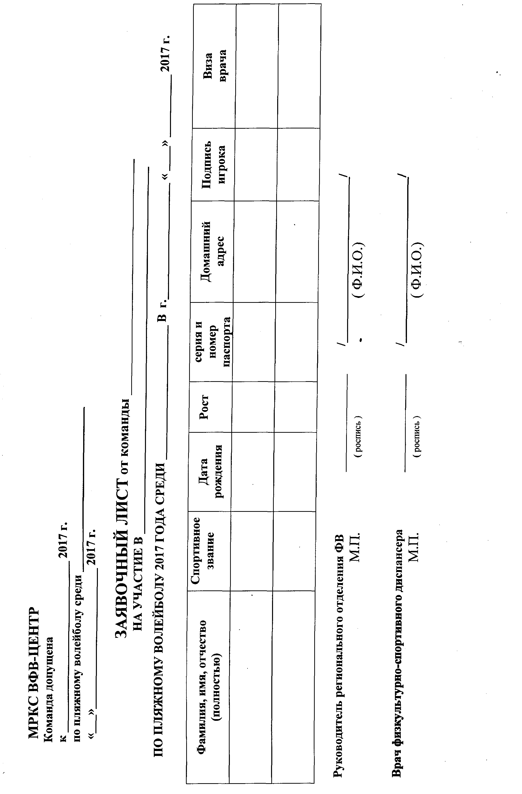8. ОСОБЫЕ УСЛОВИЯ.

8.1. Данное положение является официальным вызовом на соревнования.

8.2. Контактные телефоны:

МРКС ВФВ-ЦЕНТР – 8-4872-33-56-02 (тел/факс) e-mail: arfv@mail.ru
– Макаров И.А. – ген.директор МРКС ВФВ-ЦЕНТР – 8-910-701-05-02

г.ОРЁЛ – Изотов Павел Владимирович – 8-903-029-29-11
e-mail: e-mail: pahan143@gmail.com

г.ДЕСНОГОРСК Смоленская обл.
-- Волков Амир (администратор) 8-910-723-51-13,e-mail: amirvolkov@mail.ru
-- Ефременков Константин Викторович – тел.8 (48153) 7-26-58,
тел/факс.8(48153) 3-39-72, 8-910-722-24-19 e-mail: k_ostyn@bk.ru

г.БРЯНСК
-- Егоренков Дмитрий Николаевич 8-910-333-11-88 e-mail: Egor.1979@yandex.ru

г.ДОНСКОЙ Тульская обл.
– Московский Валерий Евгеньевич – 8-903-844-48-38
e-mail: dendtula@rambler.ru

-- гостиничный комплекс «Плазма» (размещение, питание):

тел. +7(48746) 5-18-24; +7(930) 897-77-01; +7 (910) 168-17-61.

- ПРОЕЗД К МЕСТУ СОРЕВНОВАНИЙ.

9.1. г. БРЯНСК – Игры проводятся на центральном пляже Бежицкого района. Проезд троллейбусом №11, маршрутными такси №35, 62 и др. до ост. «1-ая больница» (1 остановка от манежа «Десна»)

9.2, г.ДОНСКОЙ Тульская обл. – Тульская область, г. Донской. ул. Герцена, 14 , гостиничный комплекс «Плазма». Игры проводятся на территории комплекса.
Проезд с Автовокзала г.Тулы:
1). Автобусом Тула – Кимовск до г.Донского (ГК «Плазма»).
2). Автобусом Тула – Новомосковск, далее с автостанции г.Новомосковска автобусами № 125, № 107 до г.Донского (ГК «Плазма»)

9.3. г. ОРЁЛ – спортивная база ОрёлГУ в п. Зелёный Шум

9.4. г.ДЕСНОГОРСК Смоленская обл. – Проезд от Москвы с автостанции «Щёлково» автобусами Москва - Десногорск, Москва - Рославль.
Проезд от Смоленска автобусами Смоленск-Десногорск.
Проезд из Тулы автобусом Тула-Смоленск (через Калугу).
Машиной – автодорога А-130 Москва - Рославль, поворот на Десногорск в дер.Екимовичи (350 км)

Примечание*: сроки и место проведения этапов могут быть изменены по согласованию с МРКС ВФВ-ЦЕНТР.

